Подготовила:
Ст. воспитатель Н.Н. Костальон

Консультация для родителей
Совместные занятия спортом детей и родителей
Многие родители недооценивают пользу от занятий физкультурой с детьми от 2 до 5 лет. Когда об этом заходит разговор, в основном возникает несколько мыслей: «Мой ребёнок и так непоседа. Зачем вместе с ним разучивать ещё дополнительные упражнения, если его нельзя удержать на месте даже 5 минут?», «Откуда я возьму время и знания (у меня совсем другая профессия), чтобы заниматься физкультурой со своим ребёнком. Это должен делать специалист!»
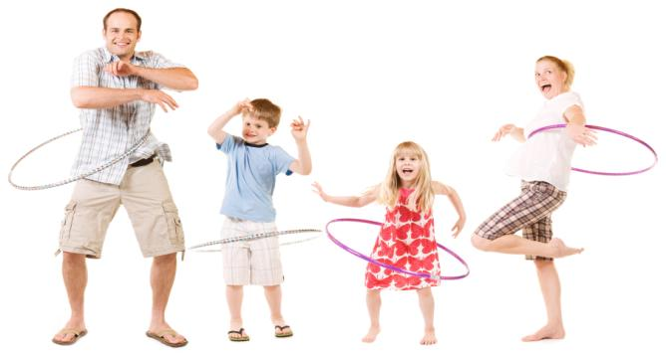
Да, действительно, тяжело найти ребенка, страдающего гиподинамией, но задача родителей - не заставлять ребёнка бегать и прыгать, а привить культуру движения, то есть направить неуёмную энергию в нужное русло. В этот период работу родителей можно сравнить с деятельностью садовника, который формирует в будущем здоровое дерево. Хотя многие навыки движения передаются по наследству, но есть на что обратить внимание: как ребёнок приземляется после прыжков - на всю ступню или на носочки, правильно ли ребёнок кувыркается, как он держит спину и туловище во время движения - от этого будет зависеть его будущая осанка, как ребёнок дышит и так далее.
Вторая мысль о том, что физкультурой с ребёнком должен заниматься специалист, верна, но только отчасти. Специалист обязательно необходим, когда уже есть нарушения в осанке или в развитии опорно-двигательного аппарата. А вот чтобы этих проблем не было, профилактикой должны заниматься родители. Кто лучше всего знает ребёнка – родители, кому больше всего доверяет ребёнок – родителям. Занятия с ребёнком не отнимают много времени и должны проходить в виде игры – это будет только укреплять взаимопонимание между родителями и детьми.
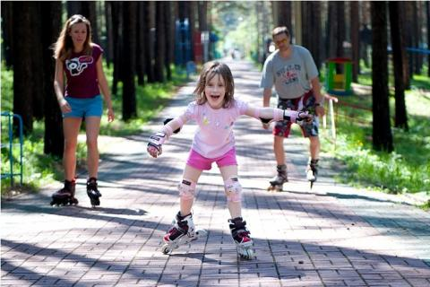
Какие группы мышц в первую очередь необходимо развивать у детей?
- Тренируя большие мышечные группы (ноги, спина) – активизируем обмен веществ во всём организме, что создаёт благоприятные условия для развития всех органов и систем ребёнка.
- Укрепляя мышцы живота – улучшаем процесс пищеварения.
- Разрабатывая симметрично мышцы спины – развиваем правильную осанку. Это особенно важно в дошкольном возрасте, когда формируются все изгибы позвоночника.
- Упражнения, воздействующие на диафрагму и способствующие глубокому дыханию, обеспечивают организм необходимым количеством кислорода.
Основные правила проведения тренировок с детьми:
- Удобнее проводить тренировки как бы между делом. Когда у ребёнка есть настроение, а у родителей - свободных 10-15 минут.
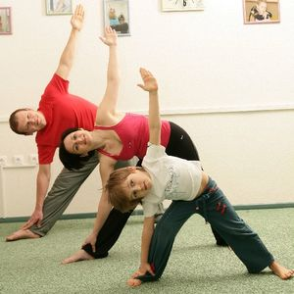
- Все упражнения надо делать совместно с ребёнком, чтобы он повторял движения с вами.
- Не стоит проводить занятия после обильного приёма пищи.
- Упражнения подбираются таким образом, чтобы не создавалось чрезмерной нагрузки на детский организм. Всё тело или его отдельные части не должны длительное время находиться в одном положении. В такой ситуации нарушается приток крови к мышцам и костям, возникает мышечное утомление.
- Не рекомендуется выполнять силовые упражнения, особенно с отягощением, на какую ни будь одну мышечную группу. Также не рекомендуется бегать более 10-15 минут.
- Выполняя упражнения с ребёнком, следите за его дыханием. Необходимо приучать дышать его через нос, это очень полезная привычка по многим причинам. Многие дети имеют склонность задерживать дыхание при выполнении непривычного движения. Дыхание должно быть равномерным, без задержек на вдохе или выдохе. Для этого упражнения сопровождаются звуками или словами в момент, когда надо сделать выдох. Вдох совпадает с моментом расширения грудной клетки и расслаблением мышц живота. При боковом сгибании и поворотах туловища выдох совпадает с наклоном или поворотом туловища в одну сторону, а вдох - с поворотом или наклоном в другую.

